HLZ-17指针儿童秤 儿童体重机 座椅坐高计
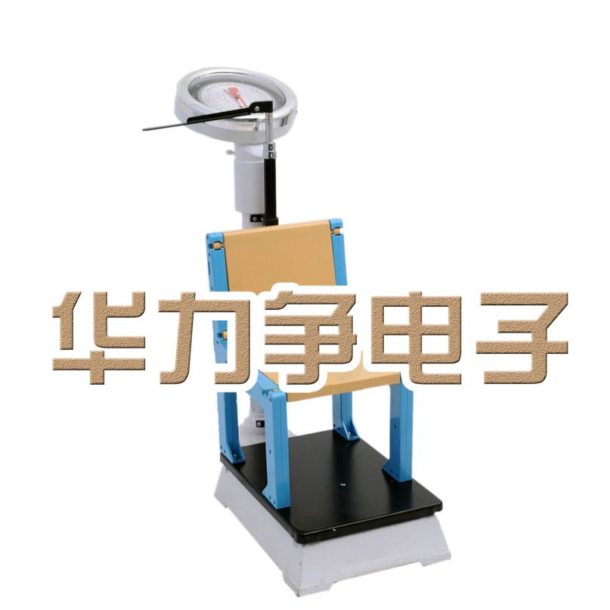

产品概述：
秤量：50kg
最小秤量：0.2kg
身高测量范围：60-160cm
坐高测量范围：38-100cm
身高尺分度值：1cm
承重板尺寸：375×270mm
包装尺寸：910×340×290mm
毛重：22kg
净重：19kg

